**Descritivo dos Processos - Obter doações**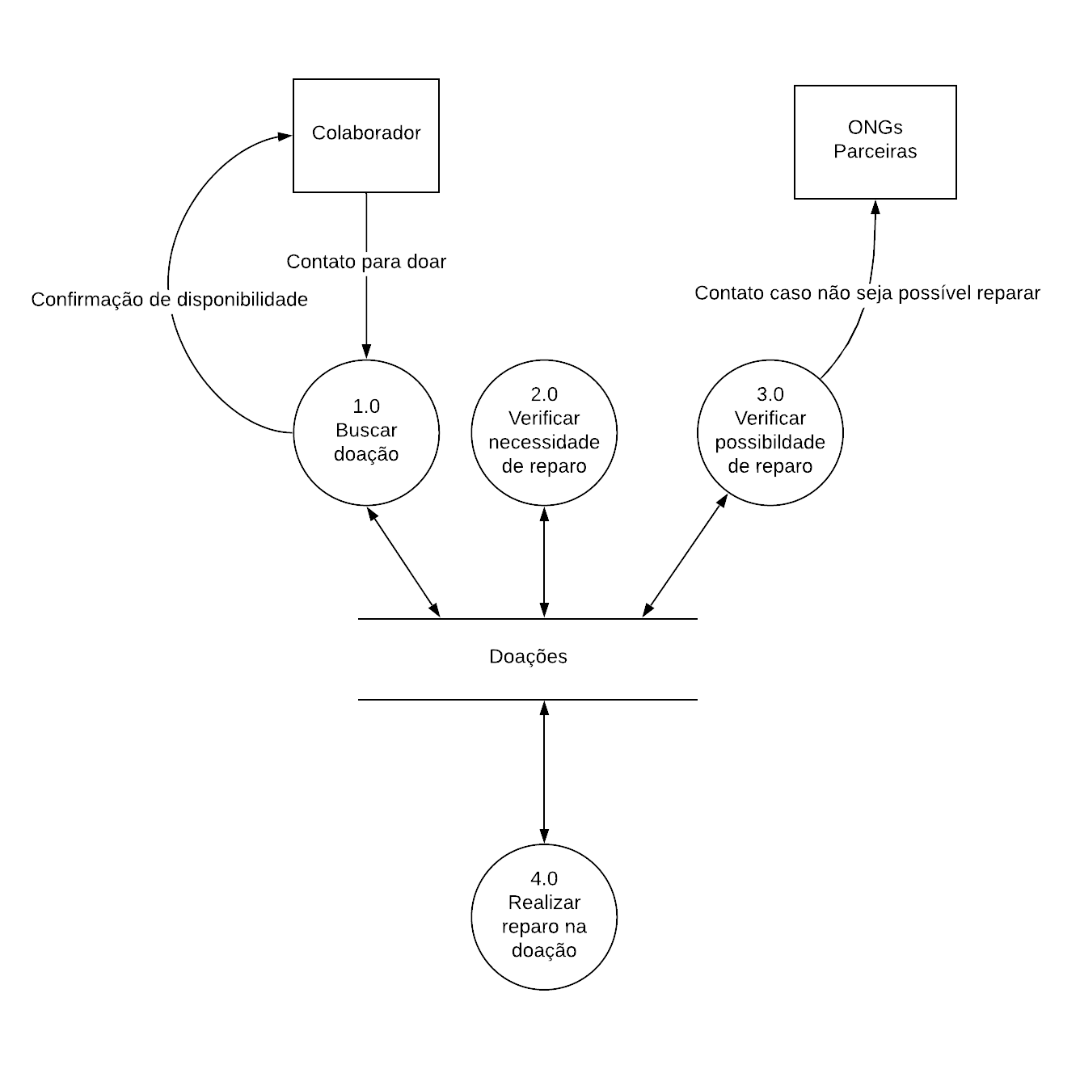

Processo: Buscar doação no local

Evento: Colaborador informa doação

Trabalhador envolvido: Diretoria de Patrimônio

* Colaborador entra em contato com associado para informar possível doação.

Processo: Buscar doação no local

Evento: Associado busca doação

Trabalhador envolvido: Diretoria de Patrimônio

* Após contato de colaborador, associado busca doação no local combinado.

Processo: Buscar doação no local

Evento: Associado não busca doação

Trabalhador envolvido: Diretoria de Patrimônio

* Caso não há possibilidade de buscar doação após contato de colaborador, associado não busca doação e finaliza o processo.

Processo: Verificar necessidade de reparo

Evento: Associado verifica necessidade de reparo em doação

Trabalhador envolvido: Diretoria de Patrimônio

* Após busca de doação, associado verifica se há necessidade de reparo.

Processo: Verificar possibilidade de reparo

Evento: Associado verifica necessidade de reparo em doação

Trabalhador envolvido: Diretoria de Patrimônio

* Caso haja necessidade de reparo, associado verifica se tem capacidade de realizar.

Processo: Realizar reparo na doação

Evento: Associado realiza repara em doação

Trabalhador envolvido: Diretoria de Patrimônio

* Associado realiza reparo em doação caso necessário.